Старость, показанная в живописи
Старость, как ее видели и воплощали в своих работах выдающиеся живописцы, в обзоре журнала об искусстве Точка ART.
Пауль Рубенс «Старуха с жаровней»
Старые мастера не раз включали огонь в сюжет своих произведений — как образ стихии, которая может служить во благо и произвести опустошения, как искру жизни, передаваемую из поколения в поколение. Эта мысль выражена у Рубенса в его «Старухе с жаровней». Мальчик — юное поколение — раздувает огонь жаровни, которую держит старая женщина, и пламя огня отбрасывает блики на лицо старухи.
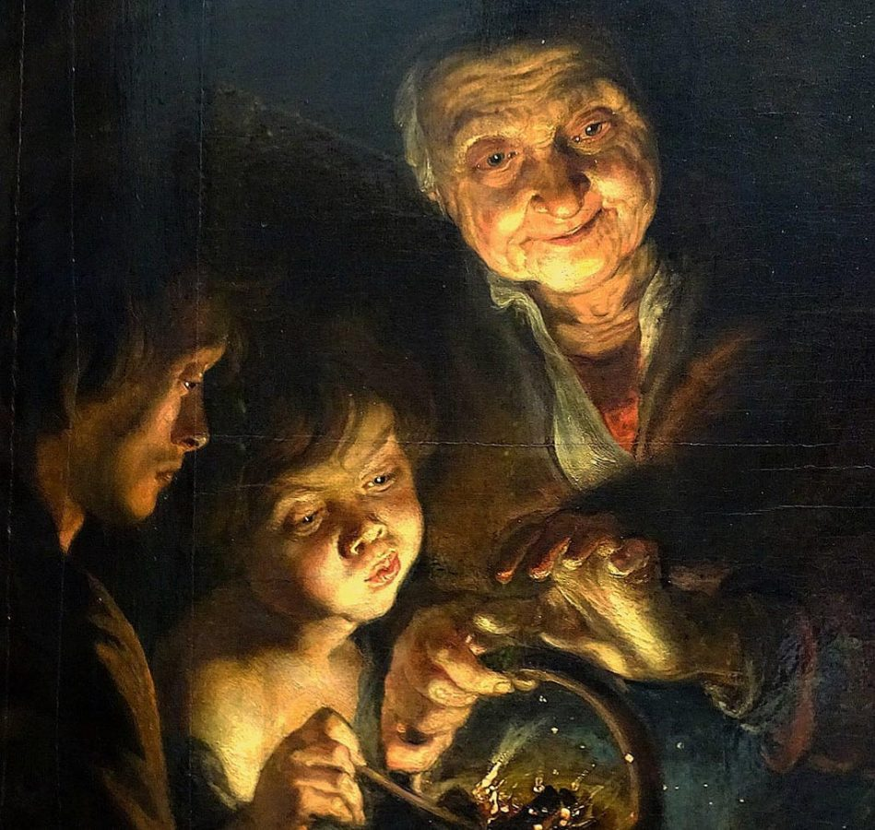
Питер Пауль Рубенс «Старуха с жаровней», 1617-1618 © Дрезденская галерея
Это одна из самых необычных картин художника, в течение долгого времени представлявшаяся загадкой для исследователей. Исследователи установили, что «Старуха с жаровней» — не самостоятельное художественное произведение, а часть большой картины, написанной около 1616 года на дубовой доске, от которой ее отпилили после смерти Рубенса. В течение долгого времени искусствоведы пытались установить, от какой из рубенсовских картин была отделена «Старуха с жаровней», и только в конце XIX века бельгийский исследователь творчества Рубенса Макс Роозес в своих изысканиях пришел к выводу, что это — часть картины «Венера, ищущая убежища в гроте», написанной Рубенсом в 1616 году. На одной части картины Рубенс написал Венеру с Амуром и другими персонажами, а на другой (ее позднее отпилили) старую женщину с жаровней, мальчика, который, надув щеки, раздувает огонь, чтобы согреть озябшую Венеру, и юношу, подтаскивающего топливо. С этой картины, когда обе части еще были вместе, сделали копию, которая находится в Гаагском музее Маурицхейс.

В.Г. Перов «Странник»
Известно, что Перов писал портрет со старика, в жизни которого хотел принять участие, устроить его в приют. Но странник, оскорбленный одним из содержателей приюта, отказался поселиться в нем, чувство собственного достоинства было важнее крыши над головой. Эта внутренняя свобода поразила мастера.
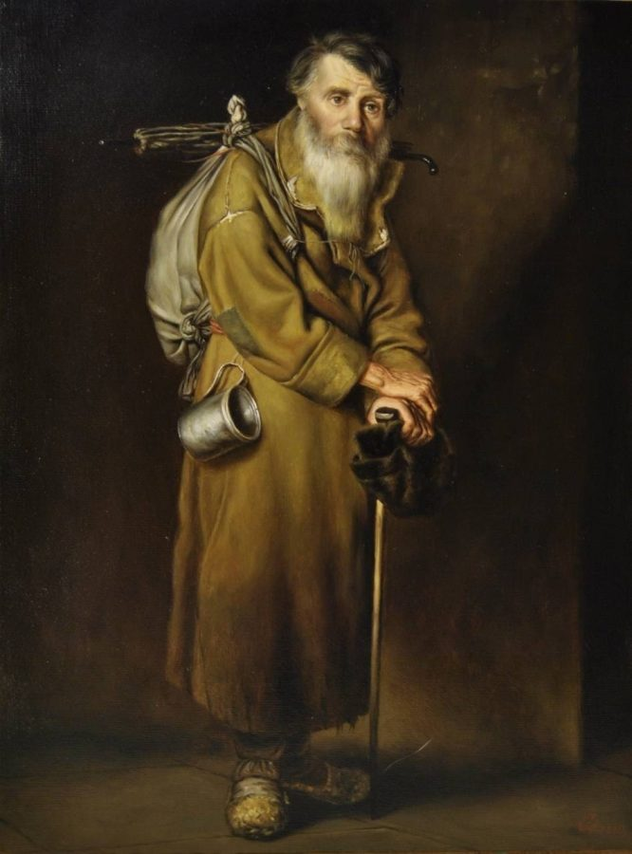В.Г. Перов «Странник», 1870 ©
Странник на Руси — воплощение библейских «нищих духом», коим обещано «Царствие Небесное». К людям этой породы всегда относились с уважением, некоторым даже страхом. После реформы 1861 года, подобных странников стало очень много. Одного из тех, кто выбирал полную свободу, даже при абсолютной нищете, и изобразил Перов на своей картине.

В.М. Васнецов «С квартиры на квартиру»
«Я всегда был убежден, что в жанровых и исторических картинах, статуях и вообще каком бы то ни было произведении искусства — образа, звука, слова — в сказках, песне, былине, драме и прочем сказывается весь целый облик народа, внутренний и внешний, с прошлым и настоящим, а может быть, и будущим».
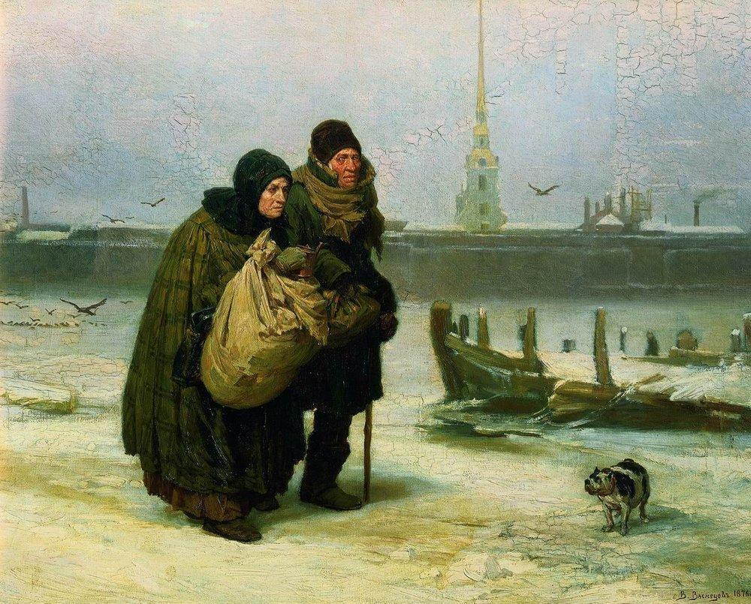В.М. Васнецов «С квартиры на квартиру», 1876 © ГТГ
Полотно является одним из известнейших жанровых полотен художника. Его главные герои —пожилой человек и его жена, люди не богатые и не очень счастливые, и не от хорошей жизни вынужденные менять свое место жительства. Безысходность и горечь этих людей усиливается тем, что помещены они в осенний, промозглый Петербург под тяжелым серым небом. И как символ разбитой жизнь людей, разбитая старая лодка на берегу.

Альберт Анкер «Старик отдыхает».Швейцарский художник Альберт Анкер изображал деревенскую жизнь так вдохновенно, что удостоился у себя на родине звания «Национального художника». В европейской живописи XIX столетия Анкер был одним из самых значительных художников, изображавших детей, но тем не менее, в его творческом наследии немало картин, героями которых были старики.
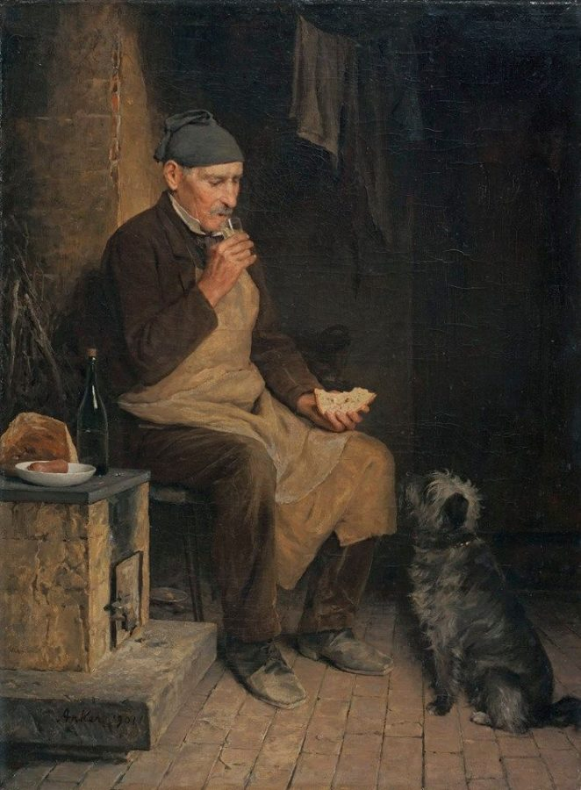
А. Анкер «Старик отдыхает», 1901. Частная коллекция
Повседневная жизнь людей в сельских общинах — основная тема его творчества. Анкер не идеализирует сельскую жизнь, но и изображает без социального подтекста, не подвергая критике. Не поднимает социальных вопросов и его «Старик отдыхает». Это лишь жанровая сцена, изображающая, скорее всего, вечер трудного дня, и мирный ужин старого человека, который он, скорее всего, разделит со своим верным псом.

А.И. Лактионов «Обеспеченная старость. Ветераны русской сцены в доме Всесоюзного театрального общества имени А.А. Яблочкиной».Будучи учеником И.И. Бродского, следуя его девизу «Ближе к натуре!», Лактионов не только осваивал приёмы современной ему живописи, но и специально изучал технику письма старых мастеров.
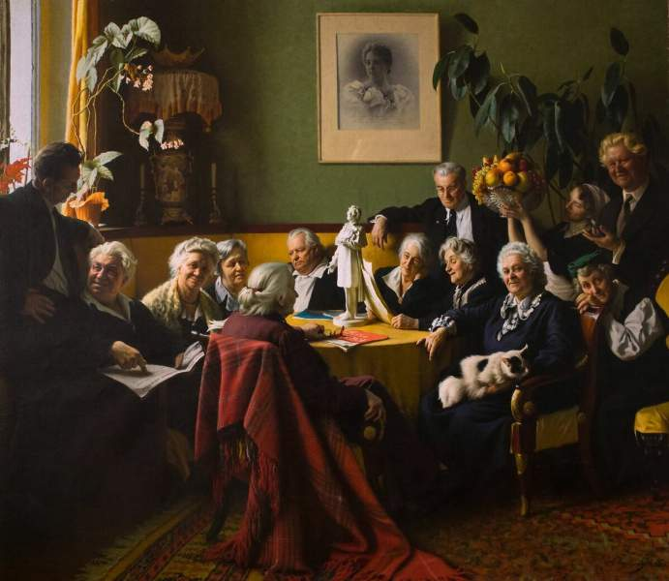
А.И. Лактионов «Обеспеченная старость.
Ветераны русской сцены в доме Всесоюзного театрального общества имени А.А. Яблочкиной», 1956-1960 © Киевская картинная галерея
В череде портретов и жанровых сцен, Лактионов хотел написать монументальную композицию о счастливой старости. Тема захватила художника, но он не находил изобразительного решения, пока друг не посоветовал ему поехать в Дом ветеранов сцены, посмотреть, как живут старые актеры. Лактионов вспоминал: «Поехал, познакомился с замечательными людьми, узнал распорядок дня, как они развлекаются, отдыхают, даже, что едят. И мне подумалось, что если я напишу картину — портрет этих актеров, то смогу выразить большую заботу правительства о людях, вышедших на пенсию».
На полотне изображена многофигурная композиция: известные артисты, отработавшие на сцене и доживающие свой век в доме ветеранов, сидят кто в креслах, кто на диване вокруг большого накрытого фруктами стола. За столом идет чаепитие, оживленная беседа. «Они были так стары, что многие умерли, пока я их писал в картину. Пришлось мне многие портреты заканчивать по памяти».

Старость, показанная в живописи. Александр Имхо
Стареть вообще никому не хочется, но что поделать - если человек хочет жить долго, значит, он будет стареть. Искусство не очень охотно изображает этот период жизни, но, если изображает, то обычно показывает две крайности - с одной стороны, особенно художники социального направления любят показать стариков в нищете и несчастье, чтобы вызвать к ним жалость, с другой - показать их как мудрых и спокойных людей, окруженных любящими внуками. Разумеется, в жизни есть и то, и то.
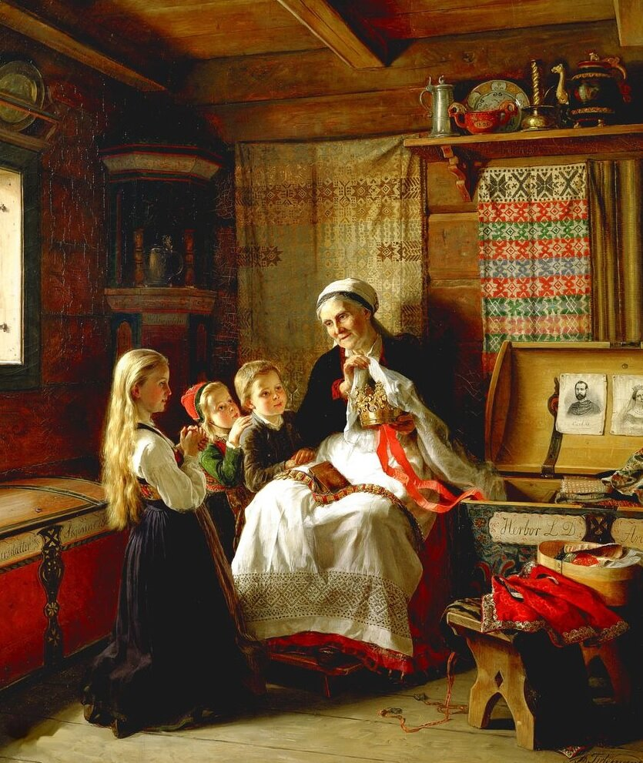

Адольф Тидеман "Бабушкин свадебный венец"
Не собираюсь повергать в уныние, поэтому покажу несколько картин разных художников, показывающих старость как позитивный этап жизни. Вот в картине Тидемана благостная старушка вспоминает молодость, показывая окружившим ее внукам свой свадебный чепец. Картина, в которой говорится о преемственности поколений, о достойно прожитой жизни. Понятно, что всех этих внуков не было бы, если бы не было того свадебного чепца.
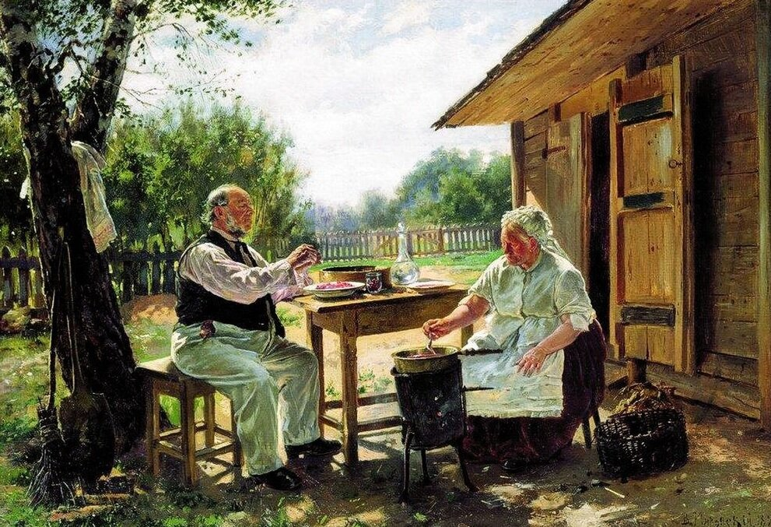

В.Е. Маковский "Варят варенье"
Маковский любил писать стариков, у него есть несколько работ, посвященных этой теме. Одна из них показывает спокойную обыденную сцену, где пожилая пара варит во дворе своего дома варенье. Угадывается большая усадьба, размеренная жизнь. Несомненно, у пары есть дети и внуки, которые будут потом с удовольствием есть это варенье.
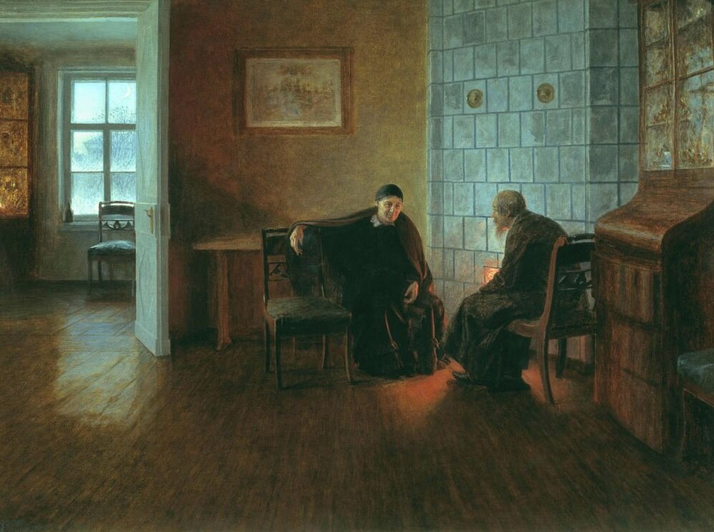

Н.С. Матвеев "Сумерки"
Иное дело - картина Матвеева. Здесь показана городская пара, сидящая у печки в большой пустой квартире. Художник специально подчеркивает гулкость пространства и его пустоту. Старики остались одни. Согбенные плечи, траурный наряд - все говорит о печали. Эта картина контрастирует с образами счастливой старости, я ее привожу именно в этом качестве.
Очень грустное полотно. Старики здесь явно не бедствуют в материальном плане, но одиночество - худшая из бед. Хорошо хоть, их пока двое. Если бы старушка сидела так одна - разрыв сердца от жалости!
Современные художники показывают старость менее трагично. Лучшие сюжеты, когда дедушки и бабушки рядом с внуками и заняты каким-то общим делом.

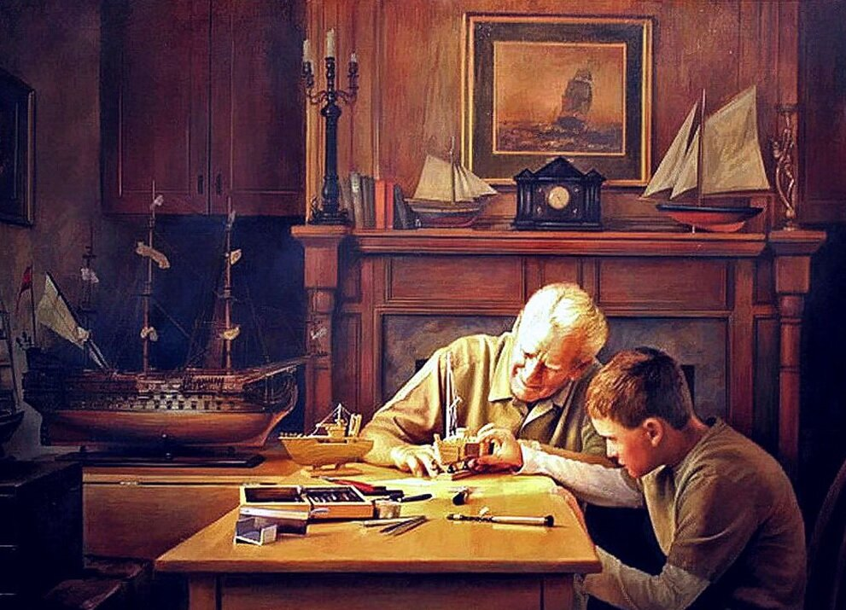
Грег Олсен

У Нино Чакветадзе есть целый цикл работ про стариков и внуков, в нем старость любовно показана как период мудрости и чистоты помыслов. Старики и дети сближаются в своем душевном настрое.
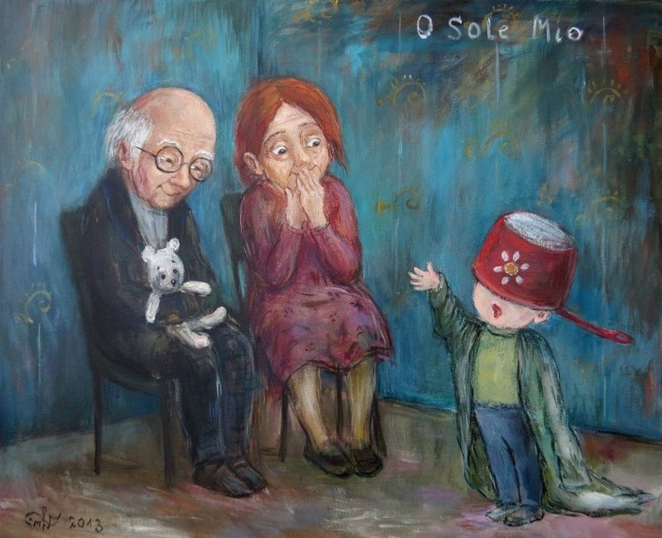
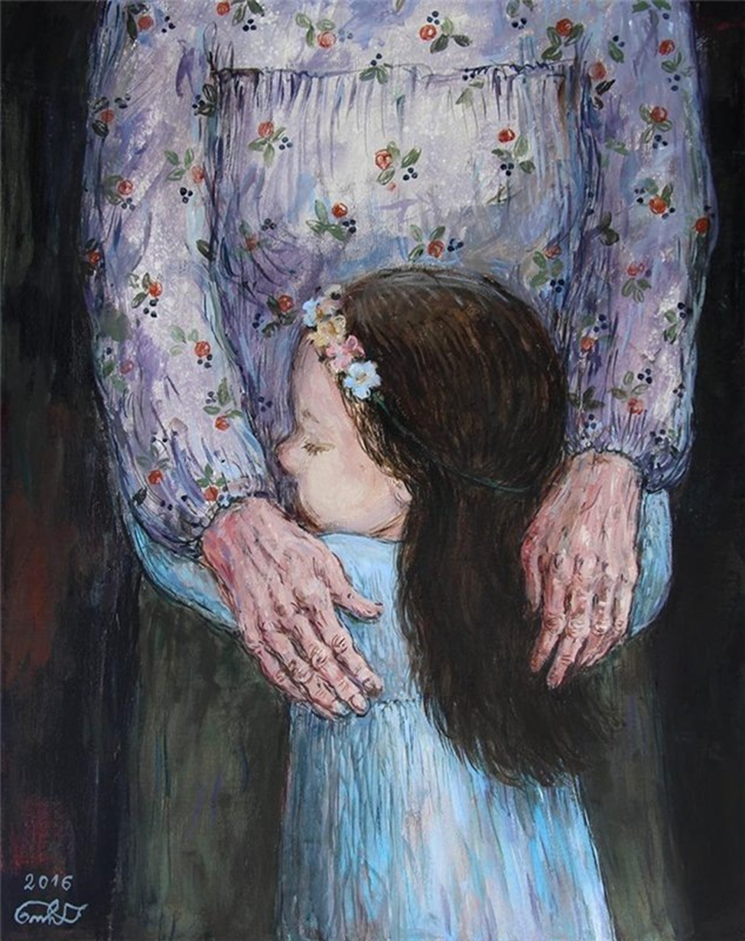
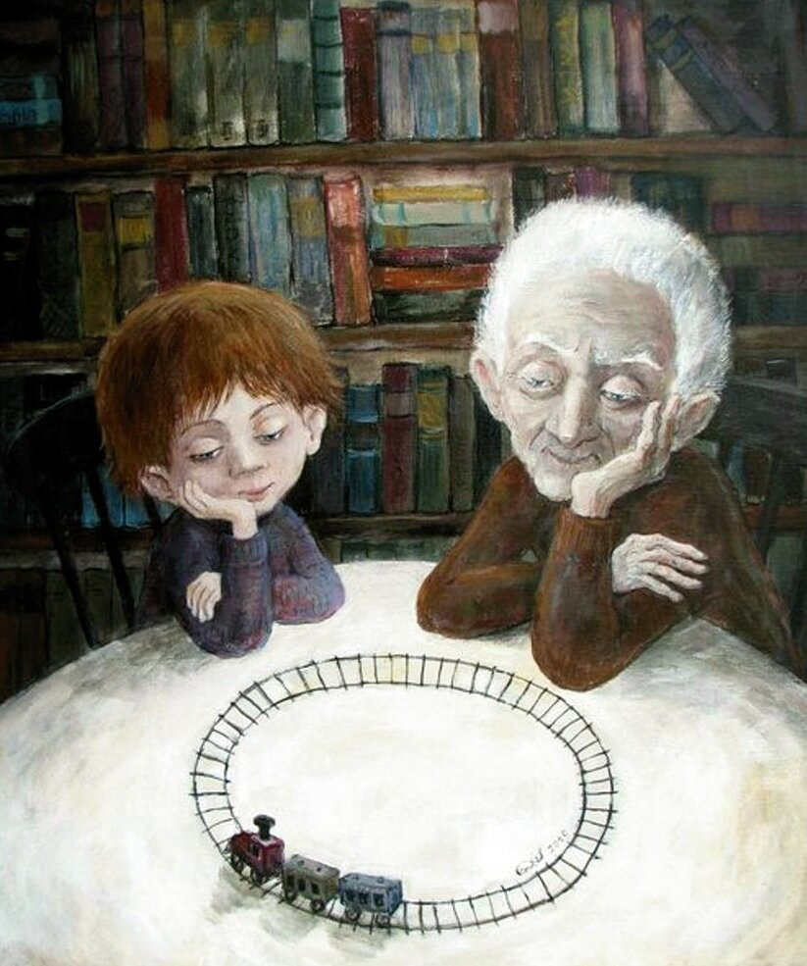

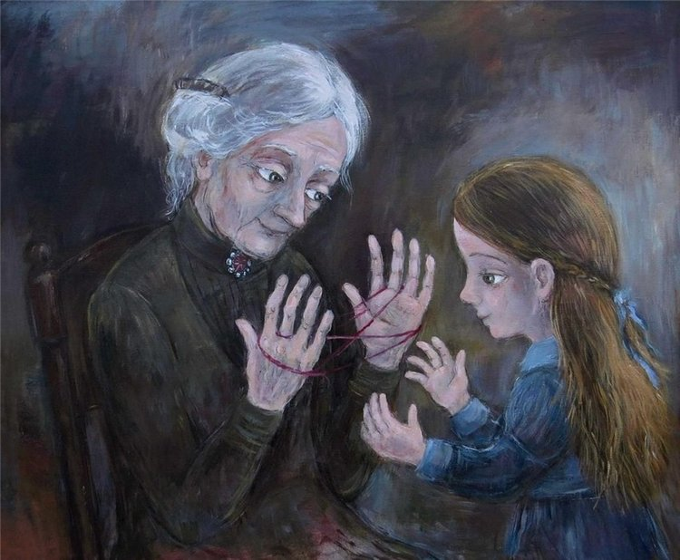
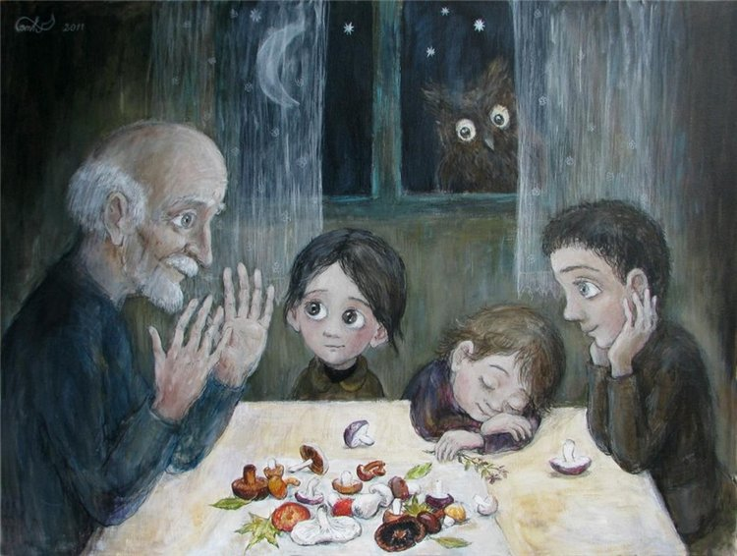

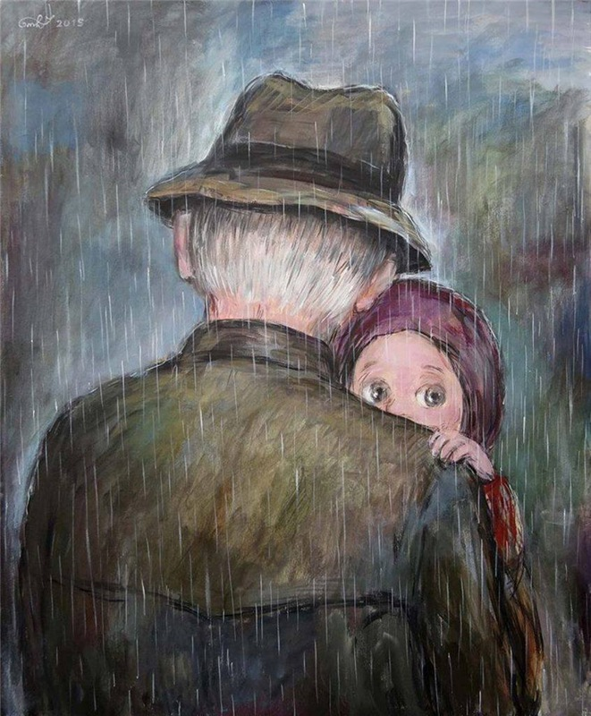

На некоторых картинах Нино Чакветадзе третье поколение присутствует незримо.

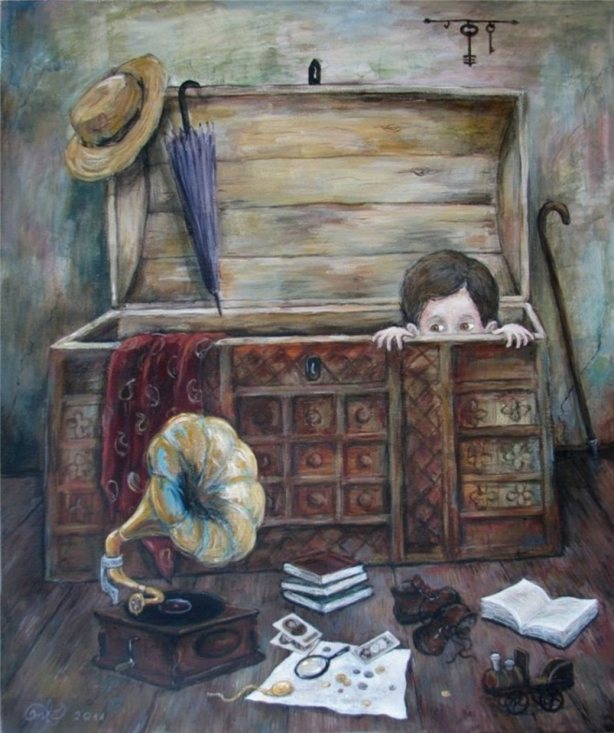
За «историей сундука» стоит семейная история, традиции и культура народа, хранителями и трансляторами которых, как правило, является третье поколение.
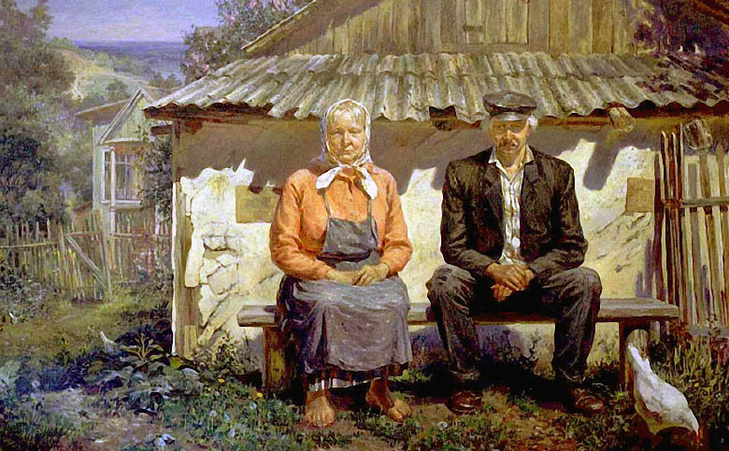
Современный русский художник Евгений Баранов просто и буднично показал двух одиноких стариков, сидящих на лавочке у стены свой мазанки…Бабка по - привычке босая, хотя погода ближе к осенней. Не о чём и поговорить, каждый погружён в свои воспоминания о проходящей жизни, о детях и внуках, живущих вдалеке, не балующих стариков своими письмами…

Отношение к старости у всех разное: кто-то боится этого возраста, а кто-то, напротив, мечтает о пенсии, надеясь в преклонных годах наконец-то отдохнуть и развлечься. Даже беглого взгляда на рисунки Леонида Баранова для того, чтобы понять: этот художник умеет ценить жизнь и радоваться каждому прожитому дню. На его картинах представлены незамысловатые деревенские зарисовки, но сколько тепла и добра в этих работах!

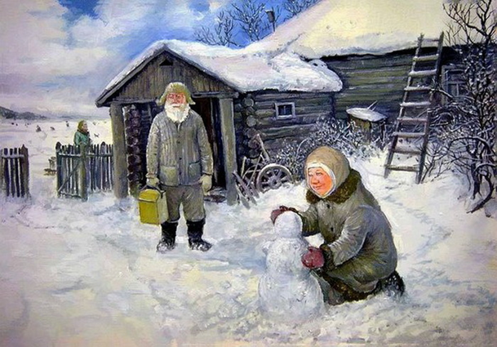
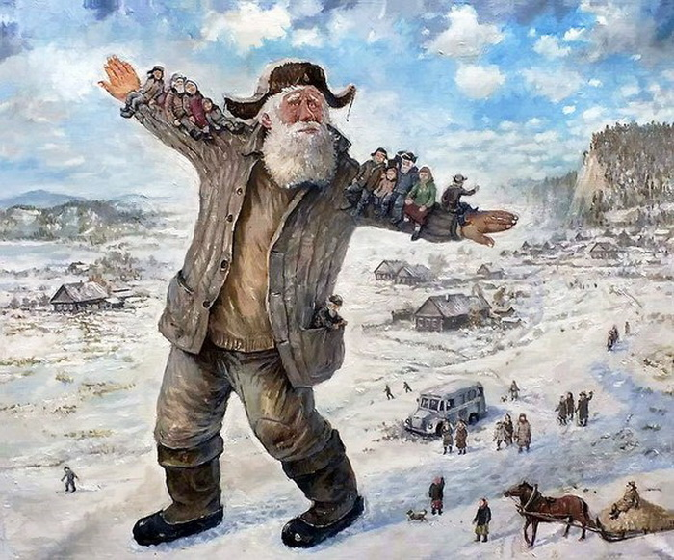

Леонид Баранов родился в 1955 году в Курганской области, сейчас живет и работает в Екатеринбурге. Он получил профессиональное художественное образование и всю жизнь посвятил живописи. Рисовал по большей части деревенскую жизнь, много его работ посвящено жизни старшего поколения. Глаза бабушек и дедушек буквально светятся счастьем, а сами они увлеченно катаются с горок, веселятся, лепят снегов и даже летают в облаках над своим селом. Автор ищет вдохновение в мелочах и в простых радостях, а вместе с ним и зрители понимают, как важно уметь радоваться жизни!
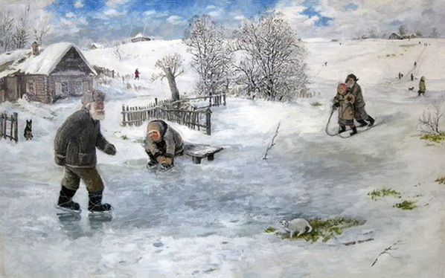
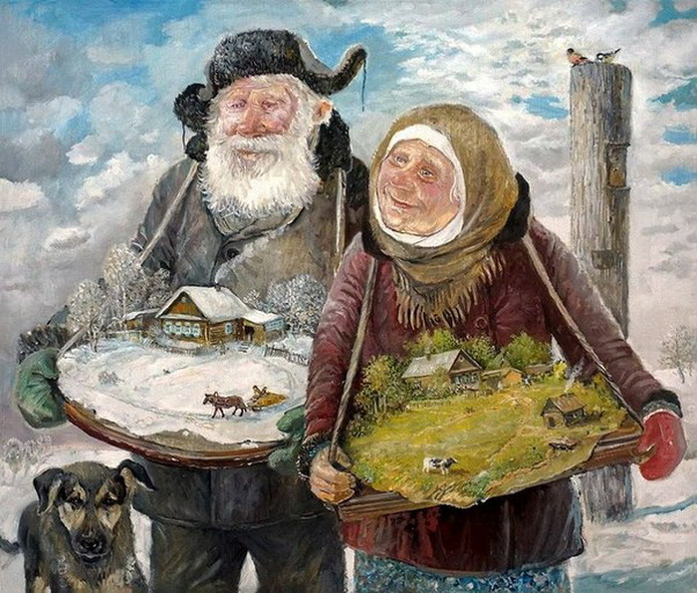

Источник: https://kulturologia.ru/blogs/270216/28601/?ysclid=l8edwzggf3869478739

С. Бессонов «Жди меня»
